Mená členov skupiny a trieda: .....................................................................................................................

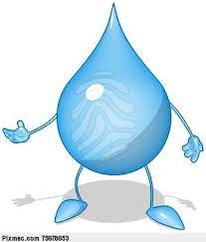**ŽIVOT V KVAPKE VODY**

**Uveďte dátum Dňa vody: .......................................................**

1. **Uveďte 3 skupenstvá vody a k nim 1 príklad.**
2. .............................................................. ............................................................
3. .............................................................. ............................................................
4. .............................................................. ............................................................
5. **Pomenujte živočíchy na obrázkoch. Pomôžte si poprehadzovanými písmenkami.**

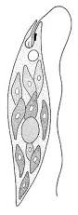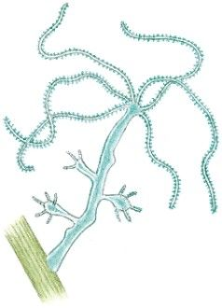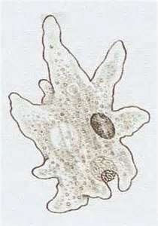

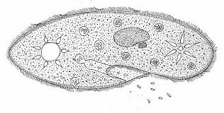

**.................... ................ ............................ ..........................**

**AKAMEŇV ČRONOKEVEOČ RIEČKAIČV ZMARNE**

1. **Vymenujte 3 zástupcov živočíchov žijúcich v sladkých vodách. (3 b)**

..........................................................................................................................................................................

1. **Vymenujte 3 zástupcov živočíchov žijúcich v slaných vodách. (3 b)**

..........................................................................................................................................................................

***Napíšte v akom poradí prebieha potravový reťazec u daných živočíchov. Začnite najmenším.***

*črievička veľká volavka popolavá baktérie nezmar zelený*

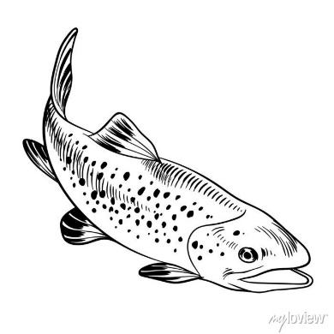

*pstruh dúhový meňavka veľká larvy hmyzu*



1. **Uveďte 3 skupenstvá vody a k nim 1 príklad.**
2. .............................................................. ............................................................
3. .............................................................. ............................................................
4. .............................................................. ............................................................
5. **Pomenujte živočíchy na obrázkoch. Pomôžte si poprehadzovanými písmenkami.**





**.................... ................ ............................ ..........................**

**AKAMEŇV ČRONOKEVEOČ RIEČKAIČV ZMARNE**

1. **Vymenujte 3 zástupcov živočíchov žijúcich v sladkých vodách. (3 b)**

..........................................................................................................................................................................

1. **Vymenujte 3 zástupcov živočíchov žijúcich v slaných vodách. (3 b)**

..........................................................................................................................................................................

***Napíšte v akom poradí prebieha potravový reťazec u daných živočíchov. Začnite najmenším.***

*črievička veľká volavka popolavá baktérie nezmar zelený*



*pstruh dúhový meňavka veľká larvy hmyzu*